LAS MODIFICACIONES EN EL INSTRUCTIVO APARECEN DESTACADAS

6.34 Declaración Jurada N° 1886

Formulario N° 1886

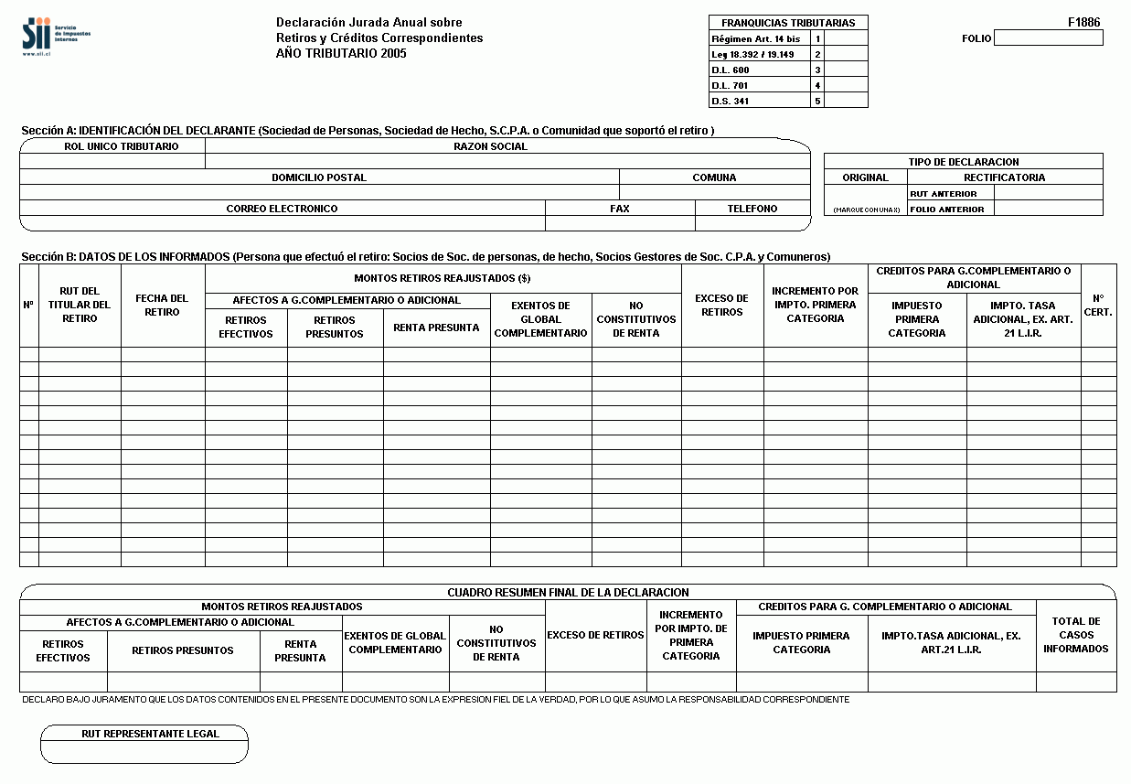

Instrucciones Para Confeccionar la Declaración Jurada N° 1886

- La presente Declaración Jurada deberá ser presentada por las Sociedades de Personas, Sociedades de Hecho, Sociedades en Comandita por Acciones y Comunidades que soportan los retiros realizados por sus socios, socios gestores o comuneros, durante el ejercicio del año anterior, afectos al Impuesto Global Complementario o Adicional, los exentos del Impuesto Global Complementario y los no constitutivos de Renta debidamente reajustados.

- Marque con una "X" en el cuadro "Franquicias Tributarias" el texto legal que establece la franquicia a que se encuentra acogido.

- Se debe identificar el “Tipo de Declaración” en el cuadro correspondiente (Original o Rectificatoria), marcando con una "X" si es Original o indicando el RUT y folio de la declaración anterior, en caso de tratarse de una Declaración Rectificatoria.

- Sección A: IDENTIFICACIÓN DEL DECLARANTE (SOCIEDAD DE PERSONAS, SOCIEDAD DE HECHO, S.C.P.A. O COMUNIDAD QUE SOPORTÓ EL RETIRO)

Se identificará a la Sociedad o Comunidad que soportó los retiros, indicando el RUT, razón social, domicilio postal, comuna, correo electrónico, número de fax y número de teléfono (en los dos últimos casos se debe anotar el número incluyendo su código de discado directo).

- Sección B: DATOS DE LOS INFORMADOS (PERSONA QUE EFECTUÓ EL RETIRO: SOCIOS DE SOC. DE PERSONAS, DE HECHO, SOCIOS GESTORES DE S.C.P.A. Y COMUNEROS)

La Declaración Jurada correspondiente deberá indicar los datos de la persona que efectuó los retiros durante el ejercicio anterior. Esta información es anual y deberá ser detallada por cada contribuyente, indicando el monto mensual de los retiros efectuados.

Columna "RUT del Titular del Retiro": Deberá registrarse, en forma legible, el RUT de la persona que efectuó los retiros, debiendo repetirse este dato tantas líneas como sea necesario para informar los meses en que se realizaron los retiros.

Columna “Fecha del Retiro”: Se debe indicar como fecha el último día de cada mes, señalando en líneas separadas los montos mensuales acumulados retirados durante cada mes.

Los “Retiros Presuntos” por el uso o goce de bienes del activo de la Sociedad o Comunidad, y “Retiros por Rentas Presuntas” incluidas en el registro FUT, deberán indicarse en una sola línea por contribuyente, con fecha del último día del ejercicio.

Los montos que correspondan a retiros afectos por ser “Exceso de Retiros” de años anteriores que se imputan a FUT, este año tributario, por producirse utilidades tributarias según lo señala la letra b), del N° 1, de la letra A) del Artículo 14 de la Ley Sobre Impuesto a la Renta, deberán indicarse como retiros afectos con fecha del último día del ejercicio anterior al cual se informa.

Columna “Montos Retiros Reajustados ($)”: Consignar separadamente el monto actualizado de los retiros, según:

- Columna "Afectos a Global Complementario o Adicional": Se anota el monto actualizado de los retiros afectos al Impuesto Global Complementario o Adicional, separados de acuerdo al siguiente detalle: “Retiros Efectivos” en dinero o especies; “Retiros Presuntos” por el uso o goce de bienes del activo de la Sociedad o Comunidad; y retiros por “Renta Presunta” incluida en el registro FUT (Circs. N°s. 60/90 y 37/95, SII).

- Columna "Exentos de Global Complementario": Se registra el monto actualizado de los retiros exentos del Impuesto Global Complementario por haber sido imputado éstos a rentas o utilidades exentas de dicho tributo.

- Columna "No Constitutivos de Renta": Se registra el monto actualizado de los retiros no constitutivos de renta, por haber sido imputado éstos al Fondo de Utilidades No Tributables existente en la empresa al término del ejercicio (N° 3 letra A) del Art. 14 de la Ley de la Renta).

Columna “Exceso de Retiros”: Se debe indicar la parte del retiro del período que no fue financiada con las utilidades tributables y/o no tributables al cierre del ejercicio y, por lo tanto, queda pendiente su situación tributaria para el ejercicio siguiente.

Columna “Incremento por Impuesto de Primera Categoría”: Anotar el monto del incremento por Impuesto de Primera Categoría que disponen los incisos finales de los Artículos 54 N° 1 y 62 de la Ley de la Renta.

Columna “Créditos Para Global Complementario o Adicional”: Registrar separadamente por columnas el monto de los créditos que procede rebajarse del Impuesto Global Complementario o Adicional.

- Columna "Impuesto Primera Categoría": Consignar el monto del crédito por Impuesto Primera Categoría que procede rebajar de los Impuestos Global Complementario o Adicional, de acuerdo a lo establecido en los Artículos 56 N° 3 y 63 de la Ley de la Renta.

- Columna "Impuesto Tasa Adicional, Ex-Art. 21 de la Ley de la Renta": Anotar el monto del crédito que procede rebajar de los Impuestos Global Complementario o Adicional, conforme a lo dispuesto por el Art. 3° transitorio de la Ley N° 18.775/89.

Columna “N° Certificado”: En esta columna debe hacerse referencia al número o folio del Certificado que la Sociedad o Comunidad emitió a los socios o comuneros, informando la situación tributaria de los retiros, de acuerdo a lo establecido por la Resol. Ex. N° 065 de 1993 y sus modificaciones posteriores.

- CUADRO RESUMEN FINAL DE LA DECLARACIÓN

Se deben anotar los totales que resulten de sumar los valores registrados en las columnas correspondientes.

El recuadro "Total de Casos Informados" corresponde al número total de los casos que se está informando a través de la primera columna de esta Declaración Jurada, los que deben numerarse correlativamente.

- El retardo u omisión de la presentación de esta Declaración Jurada, se sancionará de acuerdo con lo prescrito en el Artículo 97 N° 1 del Código Tributario.

